

CANADA
PROVINCE DE QUÉBEC
DISTRICT DE CHARLEVOIX
MUNICIPALITÉ DE SAINT-SIMÉON

RÈGLEMENT NUMÉRO - 259
____________________________________________________________

AYANT POUR EFFET DE MODIFIER LE RÈGLEMENT DE ZONAGE NUMÉRO 196, LE RÈGLEMENT DE LOTISSEMENT NUMÉRO 197 ET LE RÈGLEMENT SUR LES PERMIS ET CERTIFICATS NUMÉRO 195 AFIN :

D’AJOUTER, AU RÈGLEMENT DE ZONAGE, UNE DÉFINITION DE L’EXPRESSION « HÉBERGEMENT RÉCRÉOTOURISTIQUE INTÉGRÉ »;

DE PERMETTRE LES PROJETS D’HÉBERGEMENT RÉCRÉOTOURISTIQUE INTÉGRÉS DANS LES ZONES AF-7 et AFV-18

D’AJOUTER, AU RÈGLEMENT SUR LES PERMIS ET CERTIFICATS, DES EXIGENCES LORS DE LA DEMANDE D’UN PERMIS DE CONSTRUCTION VISANT UN « HÉBERGEMENT RÉCRÉOTOURISTIQUE INTÉGRÉ ».
___________________________________________________________

CONSIDÉRANT QUE le règlement de zonage numéro 196, le règlement de lotissement numéro 197 et le règlement sur les permis et certificats numéro 195 sont adoptés et en vigueur sur le territoire de la Municipalité de Saint-Siméon;

CONSIDÉRANT QUE le présent règlement est soumis à l’examen de conformité des objectifs et du document complémentaire du schéma d’aménagement et de développement de la MRC de Charlevoix-Est;

CONSIDÉRANT QUE le Conseil entérine les modifications proposées;

CONSIDÉRANT QU' un avis de motion a été donné conformément au Code municipal du Québec LRQ c. C-27.1;

CONSIDÉRANT QUE la procédure de modification au règlement de zonage prévue à la Loi sur l’aménagement et l’urbanisme LRQ c. A-19.1 est respectée;

EN CONSÉQUENCE, il est proposé par madame Diane Dufour et résolu à l’unanimité des conseillers que le présent règlement soit et est adopté pour valoir à toutes fins que de droit et qu'il soit statué et décrété ce qui suit :

Article 1 PRÉAMBULE

Le préambule ainsi que les annexes du présent règlement en fait partie intégrante comme si au long reproduit.

Article 2 INVALIDITÉ PARTIELLE

Le Conseil décrète le présent règlement dans son ensemble et également titre par titre, chapitre par chapitre, section par section, article par article, paragraphe par paragraphe, alinéa par alinéa, de sorte que si un titre, un chapitre, une section, un article, un paragraphe ou un alinéa du présent règlement était ou venait à être déclaré nul, les autres dispositions du présent règlement continueraient de s’appliquer.

Article 3 AJOUT À LA TERMINOLOGIE

La définition suivante est ajoutée à l’article 137-B, du chapitre 2 du règlement de zonage numéro 196, terminologie :

Hébergement récréotouristique intégré :

On entend par « hébergement récréotouristique intégré », un projet intégrant dans un même ensemble plusieurs bâtiments d’hébergement individuel (une seule unité d’hébergement par bâtiment) intégrants les services nécessaires à exploitation soit : bâtiment d’accueil et de services, bâtiments nécessaires au soutien des activités de plein air, de soins (spa), de restauration, de logement pour le personnel d’entretien et de gestion, des sentiers récréatifs et des voies d’accès aux bâtiments. Les bâtiments de l’ensemble n’ont pas l’obligation d’être construits sur un lot ayant la façade sur rue publique ou privée, toutefois l’ensemble du projet doit avoir accès direct à une rue publique. Dans le cadre d’un projet d’hébergement récréotouristique, on entend par unité d’hébergement un bâtiment destiné à une seule famille, en location ou occupation temporaire, comprenant cuisine, salle de bain et espace pour dormir.

Voie d’accès véhiculaire (projet d’hébergement récréotouristique intégré) :

Dans le cadre d’un projet d’hébergement récréotouristique intégré, on entend par voie d’accès toute voie de circulation privée destinée aux véhicules nécessaires à l’exécution des travaux de construction et d’entretien, aux véhicules d’urgences, aux véhicules de services aux bâtiments et à la clientèle (hébergement et autres bâtiments intégrés au projet) et a tout autre véhicule nécessaire à la bonne opération et entretien du projet.

Article 4 MODIFICATION À LA GRILLE DES USAGES
ET DES NORMES HORS PÉRIMÈTRE URBAIN

Le règlement de zonage numéro 196 est modifié à l’annexe B intitulée « grilles des spécifications » hors périmètre urbain par :

- L’ajout, en-dessous de la case « Résidences de tourisme », et ce dans toutes les grilles, d’une case « hébergement récréotouristique intégré»;

- L’ajout, dans les grilles AF-7 et AFV-18, de la marque « ● » à côté de la case « Hébergement récréotouristique intégré » (annexe B).

Article 5 AJOUT DES DISPOSITIONS RÉGISSANT LES
HÉBERGEMENTS RÉCRÉOTOURISTIQUES
INTÉGRÉS

Le règlement de zonage numéro 196 est modifié en ajoutant à la suite de l’article 4.4 9) « Résidence de tourisme » les dispositions suivantes :

10 Hébergement récréotouristique intégré

10.1 Terminologie :

Voir la définition au chapitre 2 du présent règlement.

10.2 Dispositions spécifiques applicables aux projets d’hébergement
récréotouristique intégré :

- Champs d’application

Sauf dans les cas spécifiquement mentionnés, un projet d’hébergement récréotouristique intégré doit respecter les dispositions applicables du présent règlement.

En cas de conflit entre les dispositions de la présente section et de toute autre disposition du présent règlement et de tout autre règlement applicable, les dispositions de la présente section ont préséance.

- Zones d’application

Les projets intégrés sont permis aux conditions de la présente section et à l’intérieur des zones qui les autorisent.

- Voie d’accès véhiculaire

À l’intérieur d’un projet d’hébergement récréotouristique intégré, l’accès aux bâtiments d’hébergement et les lots sur lesquels ils sont implantés doivent avoir accès à des voies d’accès véhiculaire. Toutefois l’ensemble du projet doit avoir accès à une rue publique.

Les voies d’accès véhiculaire doivent avoir une largeur minimale de quinze (15,0) mètres et une pente inférieure à 15 %. Toute voie d’accès véhiculaire sans issue doit se terminer par un cercle de virage d’un diamètre minimal de neuf (9,0), à l’exclusion d’une allée donnant sur une aire de stationnement ou un bâtiment d’hébergement récréotouristique.

- Normes d’implantation

Tout bâtiment d’un projet d’hébergement récréotouristique intégré doit être situé à un minimum de :
- La distance minimale entre toute unité d’hébergement et une ligne de terrain adjacent doit être d’un minimum de 20,0 mètres;
- La distance minimale entre toute unité d’hébergement située à l’intérieur du projet d’hébergement récréotouristique intégré doit être d’un minimum de 25,0 mètres;
- Les bâtiments accessoires reliés à une unité d’hébergement sont interdits.

- Les bâtiments accessoires au projet (ex : bâtiment d’accueil et de services, bâtiments nécessaires au soutien des activités de plein air, de soins (spa), de restauration, de logement pour le personnel d’entretien et de gestion, des sentiers récréatifs) sont autorisés et doivent être situés à une distance minimum de 20 mètres d’une ligne de terrain adjacent. Toutefois lorsque ces bâtiments sont situés en face d’une rue publique le recul doit être conforme à la marge avant prescrite à la grille des usages de la zone autorisant les projets d’hébergement récréotouristique intégré.

- Espace extérieure communautaire
Est considérée comme un espace extérieur communautaire toute superficie du terrain qui est aménagé à des fins récréatives et/ou utilitaires, à l’usage de l’ensemble des occupants du projet d’hébergement récréotouristique intégré (ex : piscine, spa, salle communautaire, aire de pique-nique, BBQ, aire de jeux, etc.).
Tout projet d’hébergement récréotouristique intégré doit prévoir un lieu de dépôt pour la collecte des déchets, des matières recyclables et des matières putrescibles (si le service est disponible). La surface réservée à cet effet doit être facilement accessible pour les camions effectuant la cueillette et être dissimulé à l’aide d’un aménagement paysager et/ou d’une clôture ou muret.

- Espace naturalisé

Est considérée comme un espace naturalisé toute superficie du terrain qui est recouverte d’un boisé ou une superficie de terrain recouverte d’un aménagement paysager végétalisé et/ou aquatique.

- Alimentation en eau et épuration des eaux usées

Les projets d’hébergement récréotouristique intégrés doivent être desservis par un réseau d’aqueduc et d’égout au sens de l’article 32 de la Loi sur la qualité de l’environnement (L.R.Q., chapitre Q-2).

Nonobstant ce qui précède, un projet d’hébergement récréotouristique intégré peut ne pas être desservi par un réseau d’égout si chaque bâtiment principal comprend un maximum de six (6) chambres à coucher et rejette un débit total quotidien d’eaux usées d'au plus 3 240 litres.

De plus, le projet doit prévoir la superficie et l’emplacement nécessaire au remplacement des installations sanitaires lors de leurs fins de vie utile.

Un projet d’hébergement récréotouristique intégré peut également ne pas être desservi par un aqueduc si chaque bâtiment principal est desservi par son propre ouvrage de captage d'eau souterraine d'une capacité moindre que 75 m³ par jour et destinée à alimenter moins de 20 personnes.

- Critères environnementaux

Tout projet d’hébergement récréotouristique intégré doit répondre à un minimum de six (6) critères environnementaux, parmi les suivants :

- Ensoleillement :
La façade avant ou arrière d’au moins soixante pourcent (60%) des bâtiments principaux doivent être orientées dans un angle de plus ou moins vingt degrés (20°) en direction du sud;

- Espace naturalisé :
Un minimum de trente pourcent (30%) de la superficie du terrain doit être naturalisé par un aménagement paysager végétalisé et/ou aquatique;

- Déboisement :
La superficie de déboisement de chacune des unités d’hébergement doit se limiter à la superficie du bâtiment (comprenant les accès et balcon), à la voie d’accès, aux équipements de gestion des eaux usées et à une bande de six (6,0) mètres autour du bâtiment.

- Pavage perméable :
Les aires de stationnement extérieures, ainsi que les allées véhiculaires sont recouvertes d’un revêtement perméable;

- Aire de stationnement :
Toute aire de stationnement comprend un maximum de dix (10) cases. Nonobstant ce qui précède, une aire de stationnement peut comprendre plus de dix (10) cases si les sections de dix (10) cases sont séparées les unes des autres par des terres pleins végétalisés d’au moins 1,5 mètres de largeur;

- Gestion écologique des eaux de pluie :
Des fossés, des noues végétalisées et/ou des bassins de rétention sont aménagés de manière à récupérer et à traiter écologiquement l’ensemble des eaux de ruissellement de toute surface imperméable présente sur le terrain, y compris les toitures;

- Système sanitaire :
L’ensemble des unités d’habitation sont reliées à un réseau d’égouts ou à un système de traitement tertiaire au sens du Règlement sur l'évacuation et le traitement des eaux usées des résidences isolées c. Q-2, r. 22;

- Transport alternatif :
Un réseau de sentiers permet le passage des piétons entre les différentes allées véhiculaires;

- Impact visuel :
À moins que la topographie et le couvert arborescent ne le permettent pas, la hauteur des bâtiments doit est inférieure à la hauteur de la cime des arbres à l’avant et à l’arrière immédiat des bâtiments d’hébergement. Dans tous les cas, tous les murs des bâtiments et la toiture doivent être de couleur sombre (ex. brun, noir, gris foncé) de manière à se confondre au paysage.

- Protection des rives, des cours d’eau, des lacs et des
milieux humides :
Aucune construction et aucun ouvrage à l’exception des ouvrages constructions et aménagement fait conformément au chapitre 14 « Protection des rives, des cours d’eau et des lacs » ne sont effectués dans le littoral et dans la bande de protection riveraine de tout lac, cours d’eau ou milieu humide.

Article 6 DEMANDE D’UN PERMIS DE CONSTRUC-
TION DANS LE CAS D’UN PROJET D’HÉBERGEMENT RÉCRÉOTOURISTIQUE INTÉGRÉ

Le règlement des permis et certificats numéro 197 est modifié par l’ajout, à la suite de l’article 3.3, du sous article suivant :

    - Projet d’hébergement récréotouristique intégré

Dans le cas d’un projet d’hébergement récréotouristique intégré, en plus des documents et/ou informations exigés à l’article 5.2, une demande de permis de construction doit être accompagnée d’un plan d’ensemble, en deux copies à échelle exacte, élaboré et signé par un professionnel de l’aménagement, contenants s’il y a lieu les informations suivantes :
    - les limites des terrains, des lots et des voies de circulations concernées et contiguës :
    - les courbes d’élévation et les zones risques de mouvements de terrain;
    - les milieux humides, les littoraux et les bandes de protections riveraines;
    - le couvert forestier;
    - la localisation et la description du réseau de distribution d’eau potable ou des ouvrages de captage d’eau souterraine;

        - la localisation et la description du réseau d’égout ou des systèmes de traitement et d’évacuation des eaux usées préparée et signée par un technologue accrédité et, dans le dernier cas, la superficie et l’emplacement nécessaire;

        - un aperçu des bâtiments principaux, d’une largeur minimale de 6,0 et d’une profondeur minimale de 6,0 mètres, existant et projetés incluant leur implantation, l’orientation de leur façade, leur usage, leur structure, leur nombre d’étages, leur hauteur, ainsi que leur taux d’occupation au sol;

        - le tracé des allées véhiculaires, des voies de circulation et des aires de stationnement existantes et proposées, préparé et signé par un ingénieur, comprenant leur taux d’occupation au sol, leur nombre de cases de stationnement, leur largeur, leur rayon de virage, leur pente, ainsi que leur angle de connexion à la voie publique;

        - l’emplacement des espaces extérieurs communautaires, comprenant leur taux d’occupation au sol, leur usage, ainsi que leur type d’aménagement;

        - l’emplacement des espaces naturalisés, comprenant leur taux d’occupation au sol, ainsi que leur type d’aménagement;

        - toute autre information pertinente à l’analyse des critères environnementaux relatifs à un projet d’hébergement récréotouristique intégré.

ARTICLE 7 ENTRÉE EN VIGUEUR

Le présent règlement entrera en vigueur conformé-
ment à la Loi.

Sylvain Tremblay Sylvie Foster
Maire Directrice générale /
Secrétaire-trésorière

Avis de motion adopté le 11 janvier 2021
Dépôt du premier projet de règlement le 11 janvier 2021
Avis de l`assemblée publique de consultation le 29 janvier 2021
Tenue de l`assemblée publique de consultation le 29 janvier 2021
Adoption du second projet de règlement le 01 mars 2021
Avis demande participation à un référendum le 09 mars 2021
Adoption du règlement le 06 avril 2021
Avis public adoption du règlement le 2021
Transmission du règlement à la MRC le 05 février 2021
et le 14 avril 2021

Délivrance certificat de conformité de la MRC le REFUSÉ
Règlement publié le
Entrée en vigueur le

ANNEXE - A

Localisation des zones AF-7 et AFV-18

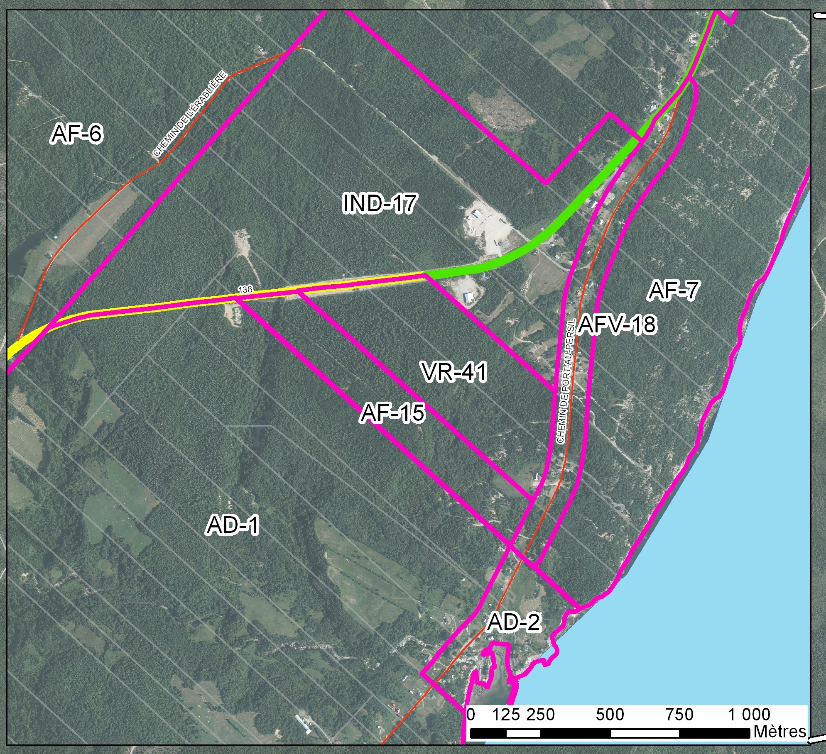

ANNEXE - B

Grilles des zones AF-7 et AFV-18 amendées

MUNICIPALITÉ de Saint-Siméon | Ad-1 | Ad-2 |  | Af-6 | Af-7 | Af-8 | Af-9 | Ind-17 |  | Afv-18 | Afv-19 |  |  |  | CON-23
GRILLE DES SPÉCIFICATIONS
GROUPES D'USAGES PERMIS
RÉSIDENTIEL
UNIFAMILIAL ISOLÉ | N-1 | N-1 |  | ● | ● | ● | ● | ● |  | ● | ●
UNIFAMILIAL JUMELÉ
BIFAMILIAL ISOLÉ
MULTIFAMILIAL
HABITATION COLLECTIVE
HABITATION SAISONNIÈRE | N-1 | N-1 |  | ● | ● | ● | ● | ● |  | ● | ●
DOMAINE PRIVÉ |  |  |  | ● | ● | ● | ● | ●
MAISON MOBILE
RÉSIDENCE DE TOURISME | ● | ● |  | N-5 | N-4 | ● |  | N-5 |  | N-1 | N-1
HÉBERGEMENT RÉCRÉOTOUTISTIQUE INTÉGRÉ |  |  |  |  | ● |  |  |  |  | ●
COMMERCIAL
VENTE AU DÉTAIL RELIÉE AUX VÉHIC.ROUTIERS & EMBARCARTIONS |  |  |  |  |  |  |  | N-5
COMMERCE RÉCRÉO-TOURISTIQUE (GÎTE) |  |  |  | ● | ● | ● | ● | ● |  | ● | ●
CASSE-CROUTE ET BAR-LAITIER
VENTE AU DÉTAIL |  |  |  |  |  |  |  | N-5
COMMERCE SPÉCIAL
ENTREPOSAGE DE PIÈCES ET DE CARCASSES D'AUTOMOBILES
COMMERCE À CARACTÈRE ÉROTIQUE
ENTREPRISE ARTISANALE |  |  |  |  |  |  |  | ● |  | N-3 | ●
SERVICE |  |  |  |  |  |  |  | ●
INSTITUTIONNEL ET PUBLIC
RÉCRÉATION ET LOISIRS
PLEIN AIR EXTENSIF |  |  |  | ● | ● | ● | ● | ● |  | ● | ● |  |  |  | ●
PLEIN AIR INTENSIF |  |  |  | ● | ● | ● |  | ● |  | ● | ●
RÉCRÉATION INTÉRIEURE |  |  |  |  |  |  |  | ●
PROTECTION ET CONSERVATION |  |  |  | ● | ● | ● | ● | ● |  | ● | ● |  |  |  | ●
INDUSTRIEL
INDUSTRIE LÉGÈRE |  |  |  |  |  |  |  | ●
INDUSTRIE RELIÉE À LA RESSOURCE |  |  |  |  |  |  |  | ●
PARA-INDUSTRIEL
COMMERCE DE GROS ET ENTREPOSAGE INTÉRIEUR |  |  |  |  |  |  |  | ●
ENTREPOSAGE EXTÉRIEUR
TRANSPORT ET COMMUNICATION
TRANSPORT DES PERSONNES ET DES MARCHANDISES |  |  |  |  |  |  |  | ●
TRANSPORT DE L'ÉNERGIE, EAU, ÉGOUTS ET COMMUNICATION |  |  |  |  |  | ●
AGRICULTURE | ● | ● |  | ● | ● | ● | ● | ● |  | ● | ●
CULTURE SANS BÂTIMENT | ● | ● |  | ● | ● | ● | ● | ● |  | ● | ●
FÔRET | ● | ● |  | ● | ● | ● | ● | ● |  | ● | ●
EXTRACTION |  |  |  | N-6 |  |  |  | N-6
DISPOSITIONS COMMUNES À TOUTES LES ZONES* | Ad-1 | Ad-2 |  | Af-6 | Af-7 | Af-8 | Af-9 | Ind-17 |  | Afv-18 | Afv-19 |  |  |  | CON-23
NORMES D'IMPLANTATION
MARGE AVANT (m) | 10 | 10 |  | 10 | 10 | 10 | 10 | 10 |  | 10 | 10 |  |  |  | 10
MARGE ARRIÈRE (m) | 10 | 10 |  | 10 | 10 | 10 | 10 | 10 |  | 8 | 8 |  |  |  | 10
MARGE LATÉRALE MINIMUM (m) | 3 | 3 |  | 3 | 3 | 3 | 3 | 3 |  | 3 | 3 |  |  |  | 3
TOTAL DES MARGES LATÉRALES (m) | 10 | 10 |  | 10 | 10 | 10 | 10 | 10 |  | 6 | 6 |  |  |  | 10
NOMBRE D'ÉTAGE MAXIMUM | 2 | 1 |  | 2 | 2 | 2 | 2 | 2 |  | 1,5 | 1,5 |  |  |  | 1,5
COEFFICIENT D'OCCUPATION DU SOL MAXIMUM | .15 | .15 |  | .15 | .15 | .15 | .15 | .15 |  | .35 | .4 |  |  |  | .15
NORMES D'IMPLANTATION DES ENSEIGNES
MARGE AVANT | 3 | 3 |  | 3 | 3 | 3 | 3 | 3 |  | 3 | 3 |  |  |  | 3
MARGE LATÉRALE MINIMUM | 1 | 1 |  | 1 | 1 | 1 | 1 | 1 |  | 1 | 1 |  |  |  | 1
DISPOSITIONS APPLICABLES À CERTAINES ZONES
LES ZONES TAMPONS ET LES ÉCRANS VISUELS |  |  |  |  |  |  |  | ●
DISTANCES SÉPARATRICES EN ZONE AGRICOLE | ● | ●
PRODUCTION PORCINE
COUPES DES ARBRES |  |  |  | ● | ● | ● | ● | ●
LES CARRIÈRES ET LES SABLIÈRES |  |  |  | ● |  |  |  | ●
LES TERRITOIRES SOUMIS À DES CONTRAINTES D'AMÉNAGEMENT
BÂTIMENTS PATRIMONIAUX |  | ●
PROTECTION DES SOURCES D'APPROVISIONNEMENT EN EAU |  |  |  |  |  |  | ● |  |  | ● | ●
ZONE SOUMISE À L'APPLICATION D'UN PIIA | ● | ● |  |  |  |  | ●
ZONE SOUMISE À L'APPLICATION D'UN PAE
MAISONS MOBILES
CORRIDORS ROUTIERS | ● |  |  | ● | ● | ● | ● | ● |  | ● | ●
IMPLANTATION DES ÉOLIENNES
AMENDEMENTS
RÉFÉRENCE AU NUMÉRO DE RÈGLEMENT
NOTES
N-1 : Selon les conditions prévues au règlement de zonage
N-2 : Seulement sur la portion de la zone située au nord de la Route 138 et selon les conditions prévues au plan éolien et du règlement de zonage
N-3 : Seul la vente de produits artisanaux et les galeries d'art sont autorisés
N-4 : Seules les "résidences de tourisme" sont autorisées
N-5 : Le terrain doit être adjacent à une rue publique
N-6 : Aucune partie de l'aire d'exploitation ne doit être visible d'une rue publique
N-8: Au nord de la route 138 exclusivement
N-9: Exclusivement les pourvoiries sont autorisées

